2014下期高一生物期末考试试卷
命题人：马杨君 审核人：卢巧珍

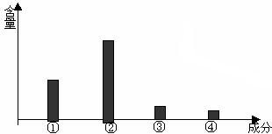
一、选择题（本大题共40道小题，1-20每题1分，21-40每题2分，共60分。每小题只有一个选项最符合题意）
1.下图表示细胞中各种化合物占细胞鲜
重的含量。①②③④依次为( )
A．水、蛋白质、糖类、脂质；
B．蛋白质、水、脂质、糖类；
C．水、蛋白质、脂质、糖类；
D．蛋白质、脂质、水、糖类；
2.甲状腺激素、血红蛋白和叶绿素中含有的特征元素依次是 （ ）
A．I、Mg、Fe B．Cu、Mg、I
C．I、Fe、Mg D．Fe 、Mg、I
3.用光学显微镜观察同一材料的同一部分时，高倍镜视野与低倍镜视野相比,前者（ ）
A．亮，看到的细胞数目多 B．暗，看到的细胞数目少
C．亮，看到的细胞数目少 D．暗，看到的细胞数目多
4.生物体生命活动的主要承担者、遗传信息的携带者、结构和功能的基本单位、生命活动的
主要能源物质依次是（ ）
A．核酸、蛋白质、细胞、糖类 B．糖类、蛋白质、细胞、核酸
C．蛋白质、核酸、细胞、糖类 D．核酸、蛋白质、糖类、细胞
5.下列生物中，没有叶绿体，但具有细胞壁的是 ( )
A.变形虫 B.水绵 C.乳酸菌 D.病毒
6.下列物质中，在核糖体内合成的是 ( )
①性激素 ②K＋的载体 ③淀粉 ④淀粉酶 ⑤纤维素
A．①② B．②③ C．②④ D．②⑤
7.已知天冬酰胺的R基为（－C₂H₄ON），现有分子式为C₆₃H₁₀₃O₄₅N₁₇S₂的多肽，其中含有2
个天冬酰胺。在上述多肽中肽键最多有 （ ）
A. 17个 B. 16个 C. 15个 D. 14个
8.纸层析法分离叶绿体色素时，滤纸条最上端的色素名称和颜色分别是 （ ）
A．叶绿素a、蓝绿色 B．叶绿素b、黄绿色
C．胡萝卜素、橙黄色 D．叶黄素、黄色
9.在洋葱根尖分生区细胞中，具有双层膜结构的是 （ ）
A.线粒体和叶绿体 B. 线粒体和核被膜
C.液泡和内质网 D. 叶绿体和高尔基体
10.在生物的生命活动过程中，都能产生ATP的场所有（ ）
A．细胞核、叶绿体 B．高尔基体、细胞溶胶
C．线粒体、叶绿体 D．线粒体、核糖体
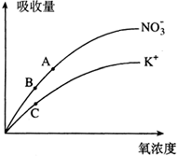
11.右图是胡萝卜在不同的含氧情况下从硝酸钾溶液中吸收K⁺和NO₃⁻的曲线。影响A、B两点和B、C两点吸收量不同的因素分别是 ( )
呼级作用强度
A.载体数量、能量 B.能量、载体数量
C.载体数量、离子浓度 D.能量、离子浓度
12.新生儿小肠上皮细胞通过消耗能量可以直接吸收母乳中的免疫球蛋
白和半乳糖。这两种物质被吸收的方式分别为 ( )
A.主动运输、主动运输 B.胞吞、主动运输
C.主动运输、胞吞 D.被动运输、主动运输
13.下列物质跨膜运输的方式，属于主动运输的是 ( )
①酒精被胃黏膜吸收 ②原尿中的葡萄糖进入肾小管上皮细胞
③小肠绒毛上皮细胞吸收氨基酸 ④肾小管上皮细胞吸收原尿中的Na+
⑤葡萄糖进入红细胞 ⑥水分子进出细胞
⑦白细胞吞噬细菌
A.①③④⑦ B.②③④⑤ C.②③④ D.①②④⑥
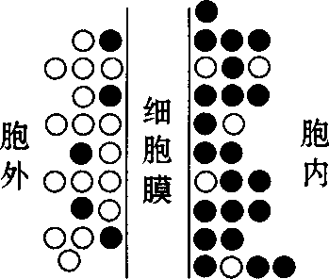
14.甲(0)乙(●)两种物质在细胞膜两侧的分布情况如图(颗粒的多少表示浓度的高低),在进行跨膜运输时,下列说法正确的是 ( )
A.甲进入细胞一定需要能量
B.甲运出细胞一定不需要能量
C.乙进入细胞一定有载体蛋白的参与
D.乙运出细胞一定有载体蛋白的参与
15．细胞中的直接能源物质是（ ）
A．ATP B．糖类 C．脂肪 D．核酸
16.细胞中各种细胞器的形态、结构不同，在功能上也各有分工。以下对几种细胞器的说法
正确的是（ ）
放大
① ② ③ ④ ⑤

A．所有真核细胞中都含有图示的五种细胞器
B．①与③之间膜成分相互转化的基础是生物膜具有一定的流动性
C．可以直接在光学显微镜下观察到的结构有②和④
D．①③④⑤上进行的反应都需要②提供能量
17．细胞呼吸的实质是（ ）
A．分解有机物，储存能量 B．合成有机物，储存能量
C．分解有机物，释放能量 D．合成有机物，释放能量

18.将不同洋葱鳞片叶放在某一浓度的蔗糖溶液中，制成装片，放在显微镜下观察，有3种
状态的细胞，如右下图所示。你认为这3个细胞在未
发生上述情况之前，其细胞液的浓度依次是( )
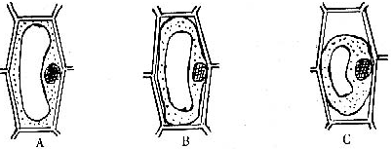
A．A＞B＞C B．A＜B＜C
C．B＞A＞C D．B＜A＜C
19.关于酶的性质，下列表述中错误的一项是 ( )
A.化学反应前后，酶的化学性质和数量保持不变
B.一旦离开活细胞，酶就失去催化能力
C.酶是活细胞产生的—类特殊有机物，其中大多数酶为蛋白质，少数为RNA
D.酶的催化效率很高，但受温度、酸碱度影响
20．某同学剧烈运动后感到肌肉酸痛，主要原因是肌细胞产生并大量积累了（ ）
A．醋酸 B．酒精 C．乳酸 D．碳酸
21．变形虫的任何部位都能伸出伪足，人体内白细胞能吞噬病毒，这些生理活动的完成都依赖于细胞膜的（ ）
A．选择透过性 B．主动运输
C．一定的流动性 D．保护作用
22.在探究影响酶活性条件的实验中，先探究不同温度对酶活性的影响时，温度和pH值分别属于( )
A. 自变量和因变量 B．因变量和无关变量
C．自变量和无关变量 D．自变量和对照变量
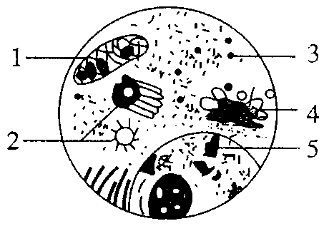
23.右图为电子显微镜视野中观察到的某细胞的一部分。下列有
关该细胞的叙述中，正确的是（ ）
A．图中含有磷脂的结构有①、②、③、④
B．在植物细胞④与细胞的分泌物形成有关
C．结构①和⑤上都存在核酸
D．结构①是需氧呼吸的主要场所，在其中生成的产物有丙酮酸、二氧化碳和水
24．在细胞周期内，核DNA量的加倍发生在（ ）
A．G₁期 B．S期 C．G₂期 D．分裂期
25.用酵母菌酿酒时，如果向酿酒的原料中注入足量的氧气，会出现的现象是 （ ）
A．酵母菌死亡，不产生酒精 B．酵母菌增多，不产生酒精
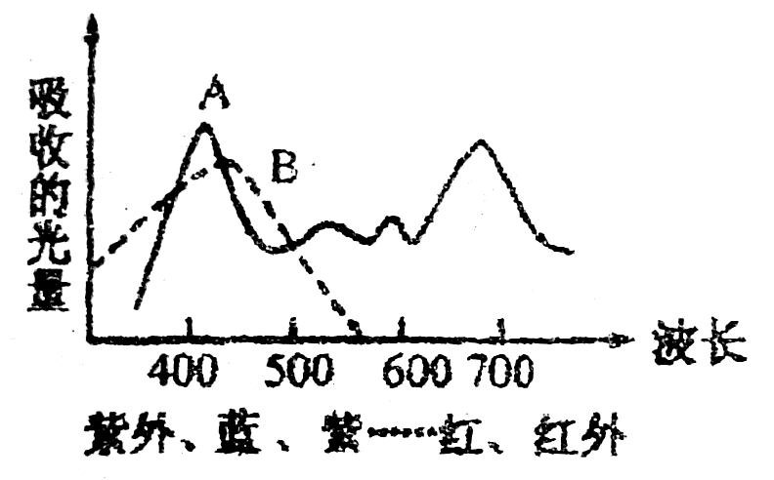
C．酵母菌增多，产生酒精增多 D．酵母菌减少，产生酒精增多
26.右图是用分光光度计测定叶片中两类色素吸收不同波长
光波的曲线图，试判定A和B分别为何种色素 （ ）
A．叶绿素、类胡萝卜素 B．类胡萝卜素、叶绿素
C．叶黄素、叶绿素a D．叶绿素a、叶绿素b
27.让实验动物小白鼠吸入混有¹⁸O₂的空气，该小白鼠体内最先出现含¹⁸O的化合物是（ ）
A．CO₂ B．H₂O C．C₂H₅OH D．C₃H₆O₃

28.下为植物细胞部分膜结构示意图，它们分别可能属于哪些细胞结构（按①②③④的顺序）
（ ）

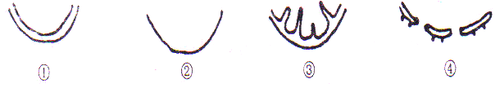
A.细胞膜、高尔基体膜、线粒休膜、核膜
B.细胞膜、叶绿体膜、线粒体膜、内质网膜
C.线粒体膜、核膜、内质网膜、高尔基体膜
D．叶绿体膜、细胞膜、线粒体膜、核膜
29.某科学家用含有¹⁴C的二氧化碳来追踪光合作用中的碳原子，这种碳原子的转移途径是
（ ）
A．二氧化碳→三碳化合物→糖类 B．二氧化碳→乙醇→糖类
C．二氧化碳→叶绿素→ADP D．二氧化碳→叶绿体→ATP
30.为提高温室内栽培作物的产量，根据光合作用和呼吸作用原理，可采取的措施是（ ）
A．增加光照，提高温度 B．白天增加光照，夜间提高温度
C．白天增加光照，夜间适当降低温度 D．降低光照和温度
31．细胞核的主要功能是（ ）
A．进行能量转换 B．合成蛋白质
C．贮存和复制遗传物质 D．贮存能源物质
32.线粒体和叶绿体都是进行能量转换的细胞器。下列相关叙述错误的是 （ ）
A．两者都能产生ATP，但最初的能量来源不同
B．真核生物的细胞均有线粒体，植物细胞都有叶绿体
C．两者都含有磷脂、DNA和多种酶，叶绿体中还含有色素
D．两者都有内膜和外膜，叶绿体基质中一般还有基粒
33.下图表示细胞中一种常见的水解反应，下列化合物能发生此种反应的有（ ）
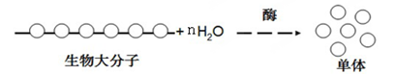

A.氨基酸 B.腺苷三磷酸 C.纤维素 D.脱氧核糖
34.下列哪组糖类物质能分别对应：①存在于RNA中而不存在于DNA中的糖类；②存在于叶
绿体中而不存在于线粒体中的糖类；③存在于动物细胞中而不存在于植物细胞中的糖类
（ ）
A.核糖、脱氧核糖、乳糖 B.脱氧核糖、核糖、乳糖
C.核糖、葡萄糖、糖元 D.脱氧核糖、葡萄糖、糖元
35．细胞学说的内容不包括（ ）
A．所有的生物都是由一个或多个细胞组成的
B．动物细胞和植物细胞在结构上是有区别的
C．所有的细胞必定是由已存在的细胞产生的
D．细胞是所有生物的结构和功能的单位
36．光合作用可分为光反应和碳反应两个阶段，下列叙述正确的是（ ）
A．光反应不需要酶，碳反应需要多种酶
B．光反应消耗水，碳反应消耗ATP
C．光反应储存能量，碳反应消耗能量
D．光反应固定二氧化碳，碳反应还原二氧化碳
37.如图表示细胞膜的亚显微结构，下列叙述中错误的是（ ）
A.细胞膜的基本支架是②
B.细胞膜的功能复杂程度主要与①有关
C.②是静止的，但①是运动的，所以细胞膜具有流动性
D.CO₂、H₂O通过细胞膜的方式相同
38．鸡蛋煮熟后，蛋白质变性失活，这是由于高温破坏了蛋白质的( )
A.空间结构 B．肽键 C．肽链 D．氨基酸
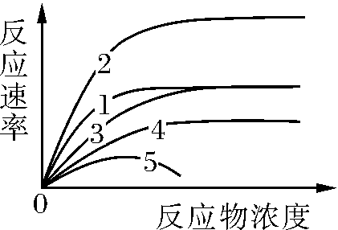
39.下图曲线1为最适温度下反应物浓度对酶促反应速率的影响，如果
将反应温度略微升高或向反应混合物中再加入少量同样的酶，变化
后的曲线最可能的分别是（ ）
A．4、2 B．3、2
C．2、4 D．3、4
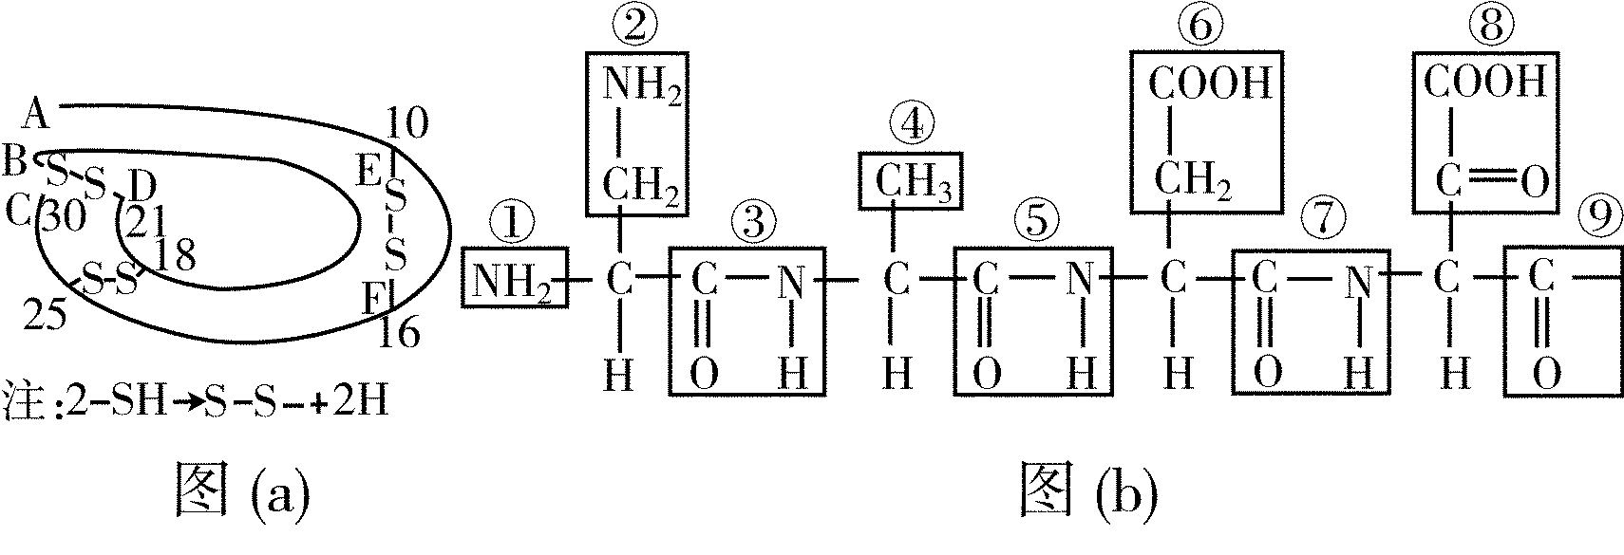
40.下图(a)为某蛋白质的肽链结构示意图(其中数字为氨基酸序号)，图(b)为部分肽链放大图，请据图判断下列叙述中不正确的是（ ）
A.该蛋白质中含有2条肽链，49个肽键
B.图b中含有的R基是①②④⑥⑧
C.从图b可推知该蛋白质至少含有4个游离的羧基
D.构成该蛋白质的氨基酸具有相似的结构

二、非选择题（共2小题，总分为40分）
41.（每空2分，共20分）我国中科院上海生化所于1982年5月合成了一种具有镇痛作用而又不会像吗啡那样使病人上瘾的药物——脑啡肽，下面是它的结构简式。
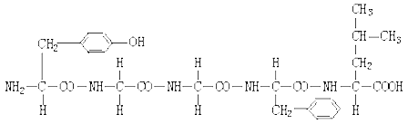
请根据此化合物的结构分析回答：
（1）该化合物有__________个氨基和__________个羧基。
（2）该化合物是由__________个氨基酸失水而形成的，这样的反应叫作___________，形成
的化学键名称为 ，结构式表示为 ，该化合物叫__________肽。
（3）该化合物有__________种氨基酸构成，造成氨基酸种类不同的原因是__________不同。
（4）蛋白质具有多样性其原因是 。

42.（每空2分，共20分）下图简要表示了光合作用和呼吸作用中的五个生理过程（分别用过程： A—E表示），请回答：
过程： A B C D E
O₂ CO₂ CO₂
O₂
H₂O [H] C₆H₁₂O₆ 丙酮酸 [H] H₂O
[H]
H₂O
（1）A过程中发生的能量变化是 ，该过程是在叶绿体的________上进行的，它为B提供
（2）图中B表示的过程为 ，进行的场所是 。
（3）D过程表示的是需氧呼吸的第 阶段，该过程是在 中进行的。
（4）能同时进行以上所有生理过程的生物为 。
( 5) 上述生理过程中能产生ATP的有 （填上述字母编号），据图分析用于ATP合成的能量形式有 。

非选择题答题纸
二、非选择题（本题包括2个小题，共40分。）
41．[20分]
（1）
（2）

（3）
（4）
42．[20分]
(1)
(2)
(3)
(4)
(5)

2014学年高一上学期期末考试生物试题答案
一、选择题(60分)
1 | 2 | 3 | 4 | 5 | 6 | 7 | 8 | 9 | 10
B | C | B | C | C | C | D | C | B | C
11 | 12 | 13 | 14 | 15 | 16 | 17 | 18 | 19 | 20
B | B | C | C | A | B | C | A | B | C
21 | 22 | 23 | 24 | 25 | 26 | 27 | 28 | 29 | 30
C | C | C | B | B | A | B | D | A | C
31 | 32 | 33 | 34 | 35 | 36 | 37 | 38 | 39 | 40
C | B | C | C | B | B | C | A | A | B
二、填空题：（40分）
41. （每空2分，共20分）（1）1 1
（2）5 脱水缩合 肽键 —CO-NH— 五肽
（3）4 R基
(4)氨基酸的种类、数量、排列顺序以及肽链的空间结构不同
42. （每空2分，共20分）
（1）光能转化为活跃的化学能 类囊体膜 ATP和NADPH (或[H]或用中文)
（2）碳反应 叶绿体基质。
（3） 第二 线粒体基质。
(4)绿色植物 （5） A、C、D、E 光能、化学能

